Исследовательская деятельность на прогулках : экологические занятия с детьми 5–7 лет / авт.-сост. М. П. Костюченко. – Изд. 2-е, испр. – Волгоград : Методкнига. – 87 с.

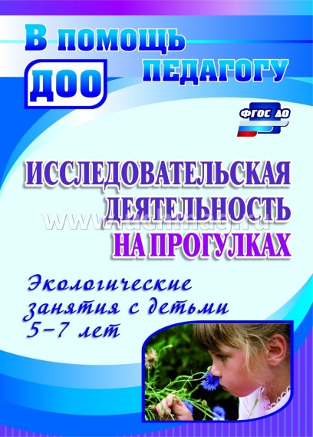

КОНСПЕКТЫ ЗАНЯТИЙ

Старшая группа

Тема: ЧАСТИ СУТОК
Цели деятельности педагога: создать условия для ознакомления с частями суток, их признаками; способствовать формированию знаний о деятельности человека в тот или иной период дня; развивать любознательность, наблюдательность, желание соблюдать режим дня.
Планируемые целевые ориентиры: задает вопросы взрослому по теме занятия, способен самостоятельно действовать,
в случаях затруднения обращается к взрослому; знает назначение часов; проявляет интерес к информации, которую получает в процессе общения; владеет конструктивными способами взаимодействия с детьми и взрослыми; может самостоятельно применять усвоенные знания и способы деятельности; умеет работать по правилу и образцу.
Виды детской деятельности: коммуникативная, познавательно-исследовательская.
Освоение образовательных областей: «Познавательное развитие», «Социально-коммуникативное развитие», «Физическое развитие».
Предварительная работа: чтение произведения
А. Барто «Вовка – добрая душа», «Про Машеньку», К. Ушинского «Первые лучи», рассматривание картины И. Шишкина «Утро
в сосновом бору», проведение беседы о соблюдении режима дня.
Материалы и оборудование: иллюстрации с изображением действий людей в разное время суток, с видами Земли из космоса в разное время суток; большие часы; на каждого ребенка: карточка, лист бумаги, цветные карандаши, циферблат.
Ход образовательной деятельности
1. Мотивационный момент.
Раздается звонок будильника.
– Что это прозвучало? (Будильник, часы.)
– Для чего человеку часы? (Чтобы соблюдать распорядок
и режим дня, ориентироваться во времени.)
– Как вы соблюдаете режим дня? (Ответы детей.)
– Кто из вас умеет определять время по часам? (Ответы детей.)
Ребенок.
Я уже умею сам просыпаться по часам.
Умываюсь, одеваюсь и зарядкой занимаюсь∗.
2. Изучение устройства и видов часов.
Воспитатель показывает часы с большим циферблатом.
– Из чего состоят часы? (Из корпуса, циферблата, стрелок большой и маленькой, цифр от 1 до 12.)
– Что означают цифры? (Время дня.)
– Что показывает маленькая и что – большая стрелка? (Ма-ленькая отмечает час и называется часовой, большая стрелка отмечает минуты, называется минутной.)
– Маленькая стрелка проходит от одной большой черточки до другой за один час, большая – от одной маленькой черточки до другой за одну минуту. В сутках 24 часа, поэтому маленькая стрелка обходит циферблат дважды (показывает).
Предлагаю познакомиться с часами.
Дети рассматривают циферблат, называют цифры по порядку, вращают стрелки.
– Когда не было механических часов, люди узнавали время по положению солнца, или солнечным часам. На земле чертили круг, в центре устанавливали палочку и по ее тени определяли время. (Показывает иллюстрацию.) В наше время появилось огромное количество видов и моделей часов.
Предлагаю пройти в лабораторию, рассмотреть выставку: здесь есть механические, электронные, настенные, карманные, наручные, песочные, водяные часы. Некоторые часы вмонтированы в телефоны, телевизоры, компьютеры, стиральные машины, электропечи и т. д. Все они существуют для того, чтобы человеку было удобно ориентироваться во времени.
Виды механических часов
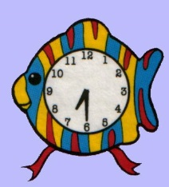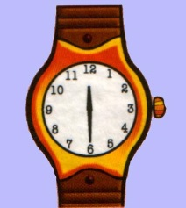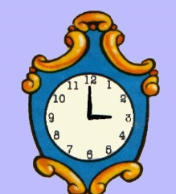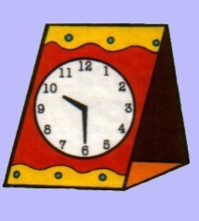

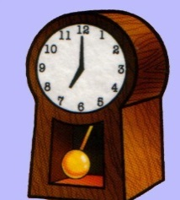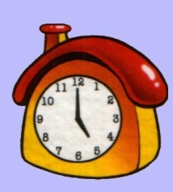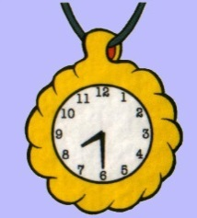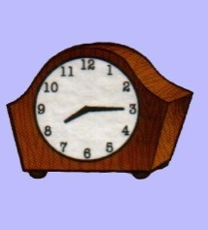

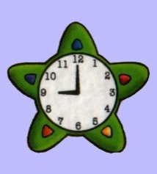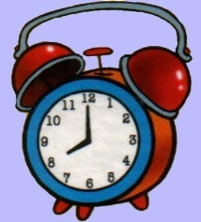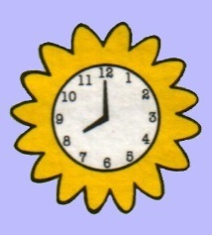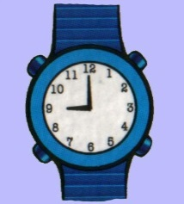

3. Закрепление понятия «режим дня».
– Рассмотрите иллюстрации.
Представлены следующие изображения: ребенок, который делает зарядку, ест, идет в детский сад, гуляет, играет, ложится спать.
– В какое время дня вы просыпаетесь? (Утром.)
– А если точнее, это 7 часов утра. Поставьте на ваших циферблатах маленькую стрелку на 7 часов, большую на 12. Что делаете вы в это время дня? (Встаем, делаем зарядку, умываемся, завтракаем, идем в детский сад.)
Ребенок. Все привыкли мы к порядку:
Утром делаем зарядку.
Завтракаем, одеваемся,
Идти в садик собираемся.
– Что делаете днем? (Гуляем на улице, обедаем и ложимся
на дневной сон.)
– Это происходит в 12 часов дня. Установите обе стрелки часов на 12. (Дети выполняют.)
– Просыпаетесь после дневного сна, закаляетесь, полднича-ете в 15 часов (это цифра 3).
Дети переводят стрелки на 15 часов: маленькую стрелку
на цифру 3, большую – на 12.
– Итак, движение стрелок пошло уже по второму кругу, ведь
в сутках 24 часа. В 18 часов (цифра 6) вы ужинаете и идете из дет-ского сада домой.
Дети переводят стрелки на 18 часов: маленькую – на циф-ру 6, большую – на 12.
– Что делаете дома после того, как пришли из детского сада? (Играем, смотрим передачи для детей по телевизору, принимаем водные процедуры и ложимся спать.)
– Ночной сон у вас начинается в 21 час 30 минут.
Дети переводят стрелки часов на 21 час 30 минут (маленькую стрелку на цифру 9, большую – на 6).
– Если вы будете соблюдать режим дня, то будете здоровыми и сильными.
Ребенок. День да ночь – сутки прочь.
Воспитатель демонстрирует иллюстрации с изображением Земли из космоса в разное время суток: утром планета голубая, днем зеленая, ночью – фиолетовая.
4. Итог образовательной деятельности.
– Подведем итоги. Для чего нужны часы? (Часы нужны для соблюдения распорядка дня.)
– Какие бывают часы? (Дети перечисляют.)
– У кого дома есть животные, понаблюдайте, как влияет смена дня и ночи на их поведение.

Тема: ЛИСТЫ КАЛЕНДАРЯ
Цели деятельности педагога: закрепить названия и порядковый счет дней недели; уточнить, что из дней недели состоит месяц; способствовать развитию умений проводить прямые линии при помощи линейки, делить лист бумаги на вертикальные и горизонтальные колонки; развивать смекалку, любознательность, наблюдательность, воспитывать аккуратность в работе.
Планируемые целевые ориентиры: ребенок проявляет любознательность, у него развиваются внимание, память, мышление; способен самостоятельно действовать, в случаях затруднений обращается к взрослому; проявляет интерес к информации, которую получает в процессе общения; владеет конструктивными способами взаимодействия с детьми и взрослыми; может самостоятельно применять усвоенные знания.
Виды детской деятельности: коммуникативная, познавательно-исследовательская, игровая.
Освоение образовательных областей: «Познавательное развитие», «Социально-коммуникативное развитие».
Предварительная работа: формирование умения считать до 10, знакомство с календарем погоды.
Материалы и оборудование: виды календарей: настольный, перекидной, настенный, открытка-календарик, отрывной и др.; круги из бумаги разного цвета, карточки с цифрами, костюм для персонажа Календарь; на каждого ребенка: прямоугольный лист бумаги, линейка, простой карандаш.
Ход образовательной деятельности
1. Сюрпризный момент.
За дверью раздается плач, воспитатель открывает ее; там стоит Календарь. Воспитатель приглашает его пройти к детям, он заходит, здоровается.
Календарь. Когда я гулял по улице, подул сильный ветер и оторвал у меня несколько листочков, я их не смог поймать.
Воспитатель. Не плачь, мы твоей беде поможем. (Детям.) Подумайте, как?
Дети. Изготовим для него новые листы.
Воспитатель. Верно, только немного другие.
Показывает календарь, на котором все дни месяца расположены на одном листе.
– Ты согласен?
Календарь. Это хорошо, что все дни месяца сразу будут видны.
Воспитатель приглашает Календаря поработать вместе
с детьми.
2. Практическая работа.
Рассматривают календарь, считают, сколько колонок вертикальных, сколько горизонтальных, уточняют, что при их пересечении образуются квадратики, которые обозначают дни месяца и дни недели (последние выделены цветовой гаммой
по цветам радуги: Каждый Охотник Желает Знать, Где Сидит Фазан).
– Назовите дни недели. (Дети по очереди называют и уточняют порядковый номер: понедельник – первый, вторник – второй и т. д.)
Игра «Угадай число».
I вариант. Ведущий называет день недели. Дети показывают соответствующую числовую карточку, называют порядковый номер.
II вариант. Семеро детей получают названия дней недели, встают в хаотичном порядке, остальные выстраивают их согласно порядковому номеру.
Загадки:
– Они повторяются в месяце 4 раза. (Недели.) Сколько дней
в неделе? (Семь.)
– Их в месяце 30 или 31. (Дни.) Кто может их посчитать? (Дети отвечают.)
Работа с календарем.
– Что означают квадратики? (Дни месяца.)
– Как они расположены? (По всему листу равномерно.)
– Для того чтобы получилось ровно и красиво, будем использовать линейку. Разметим: по вертикали получится 5 столбиков, по горизонтали – 7 полосок (в неделе 7 дней).
Дети выполняют по показу, затем в верхнем углу квадратиков обозначают цифрами числа месяца.
образец выполнения работы
Сентябрь
1-й день  понедельник |  | 6 | 13 | 20 | 27
2-й день  вторник |  | 7 | 14 | 21 | 28
3-й день  среда | 1 | 8 | 15 | 22 | 29
4-й день  четверг | 2 | 9 | 16 | 23 | 30
Окончание табл.
5-й день  пятница | 3 | 10 | 17 | 24
6-й день  суббота | 4 | 11 | 18 | 25
7-й день  воскресенье | 5 | 12 | 19 | 26
3. Изучение разновидностей календарей.
Воспитатель приглашает детей и Календарь пройти на выставку календарей, рассмотреть и сравнить их.
На выставке представлены разнообразные виды календарей: перекидной, настенный, карманный, календарь-плакат, отрывной, мини-календари, календари-открытки и др.
Дети дарят Календарю свои работы, он благодарит
и награждает их календариками-открытками.
4. Итог образовательной деятельности.
– Подведем итоги. Из чего состоит месяц? (Из недель.) Сколько дней в неделе? (Семь.) Сколько недель в месяце? (В ме-сяце 4 недели.)
– Для чего нужен календарь? (Календарь нужен для отсчета времени, фиксирования состояния погоды и др.)
– Дома нарисуйте вместе с родителями дни календаря на отдельных листочках.
Дополнительный материал
Схема по ознакомлению дошкольников
с днями недели, месяцами, временами года
Сутки состоят… | Секунды, минуты, часы
Дни недели | Понедельник, вторник, среда, четверг, пятница, суббота, воскресенье
Месяц состоит… | Дни, недели
Времена года | Зима, весна, лето, осень
Окончание табл.
Месяцы по временам года | Зима: декабрь, январь, февраль.  Весна: март, апрель, май.
Лето: июнь, июль, август.
Осень: сентябрь, октябрь, ноябрь
Год состоит… | 4 времени года, или 12 месяцев

Условные обозначения
для календаря погоды
Солнечная
Переменная
Пасмурная
Облачная
Дождь
Ветер
Снегопад
Мороз
Туман (погода, способствующая рассеиванию вредных веществ в случае их выбросов)

Возможные схемы календаря погоды
15
(старшая, подготовительная группы)
Вариант 1
Погода  Время года | Солнечно | Пасмурно | Переменно | Облачно | Дождливо | Снег | Туман | Мороз
ОСЕНЬ

ЗИМА

ВЕСНА

ЛЕТО

Вариант 2
Название  месяца________________  Время года_____________ | Иллюстрация к данному месяцу | Условные  обозначения | Дни недели:  понедельник  вторник  среда  четверг  пятница  суббота  воскресенье
 | Иллюстрация, определяющая фазу времени года: начало, середина, конец | Части суток | Правила  поведения  в природе
  1 | 2 | 3 | 4 | 5 | 6 | 7
  8 | 9 | 10 | 11 | 12 | 13 | 14
  15 | 16 | 17 | 18 | 19 | 20 | 21
  21 | 22 | 23 | 24 | 25 | 26 | 27
  28 | 29 | 30 | 31
Дежурство по Уголку природы | Знаменательные даты, гороскоп | Итоговая сводка  погоды | Дневник наблюдений
Карман для карандашей | Карман для иллюстраций о временах года | Карман для рисунков  детей по наблюдению  за погодой | Карман для книг о при-роде
Вариант 3
Время года  (иллюстрация) | Название месяца  ________ | Условные обозначения ___________
Таблица дней месяца | Мониторинг природных явлений города | Части суток: утро, ночь, день, вечер
Циферблат  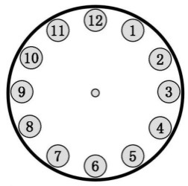 | «Мой объект  наблюдения»  (рисунки детей) | Дежурство  по Уголку природы
Схема календаря погоды
(старшая группа)
Иллюстрация о времени года | Модели  условных обозначений | День  недели  __________ | Рисунки детей | Книги  о растениях и животных, природных явлениях
Схема календаря погоды
(подготовительная группа)
Время года  (иллюстрация) | Модели  условных  обозначений | Дни недели | Части суток
Правила  поведения  в природе | Виды птиц, зверей,  насекомых | Породы  деревьев | Рисунки детей

Тема: ДВЕНАДЦАТЬ МЕСЯЦЕВ
Цели деятельности педагога: создать условия для формирования представлений, что времена года состоят из месяцев; способствовать закреплению знаний названий месяцев, их последовательности, количества во времени года; развивать наблюдательность, любознательность, смекалку.
Планируемые целевые ориентиры: устанавливает причинно-следственные связи, учится оценивать свои и чужие поступки, отличать добро от зла; запоминает последовательность месяцев, в случаях затруднений обращается к взрослому.
Виды детской деятельности: коммуникативная, познавательно-исследовательская, восприятие художественной литературы, музыкальная.
Освоение образовательных областей: «Познавательное развитие», «Социально-коммуникативное развитие», «Художественно-эстетическое развитие».
Предварительная работа: слушание сказки «Двенадцать месяцев», произведений писателей-натуралистов, выполнение рисунков каждого месяца, оформление выставки работ; экскурсия в природу, рассматривание пейзажей художников; разучивание стихотворений, загадок о явлениях природы.
Материалы и оборудование: репродукции картин:
В. Суриков «Взятие снежного городка», И. Репин «Рожь», И. Шиш-кин «Утро в сосновом бору»; аудиозапись произведений:
П. Чайковский «Времена года», Г. Свиридов «Метель»; куклы, костюмы для детей, играющих времена года, цифры до 12.
Ход образовательной деятельности
1. Мотивационный момент.
Звучит фрагмент сказки С. Маршака «12 месяцев», где мачеха отправляет падчерицу в середине зимы за подснежниками.
Воспитатель. В каком месяце появляются подснежники? (Дети отвечают.)
– Какое сейчас время года? (Дети отвечают.)
– Назовите месяцы. (Дети перечисляют.)
– Какие месяцы зимой, весной, летом, осенью? (Дети перечисляют.)
Звучит музыка П. Чайковского «Времена года», входят дети, изображающие времена года. Они держат по три куклы, одетых в костюмы разного цвета: зима – голубого, синего, фиолетового; весна – бледно-зеленого, изумрудного, темно-зеленого; лето – розового, красного, бордового; осень – желтого, оранжевого, коричневого.
Воспитатель. Кто вы?
Времена года. Угадайте! (Дети отвечают.)
Воспитатель. С чем пожаловали?
Времена года. Мы узнали, что вы говорите о наших братьях, и решили послушать.
Воспитатель и дети. Проходите, мы очень рады вам.
2. Беседа о временах года.
Времена года. Назовите нас. (Дети называют.) Назовите наших братьев. (Дети перечисляют названия месяцев.)
Зима обращает внимание детей на кукол, своих братьев, закрепляет знание детьми цвета их одежды.
Зима. Назовите, кто из моих месяцев, по-вашему, самый младший, средний и старший.
Дети. Декабрь – младший, с него начинается зима, январь – средний, так как он находится в середине, а февраль – старший, он последний.
Аналогично идет беседа с другими временами года.
Игра «Будь внимательным».
Вариант 1. Дети берут картинки с названиями месяцев, закрепляют их согласно цвету. Двигаются под музыку, по окончании звучания должны подойти к изображению того времени года, которому соответствует цветовая гамма.
Вариант 2. Дети берут картинки с названиями месяцев. Двигаются под музыку, по окончании должны выстроиться
по порядку, согласно времени года.
Времена года. Какие месяцы вам больше всего нравятся и почему? (Дети отвечают.)
– Назовите месяцы, когда вы родились. (Дети отвечают.)
Воспитатель (обращается к временам года). А как ваших братьев называют в народе?
Времена года. Осень: ноябрь – полузимник; зима: декабрь – хмурень, январь – просинец, февраль – снежень, лютень, бокогрей, стужень; весна: май – травень и т. д.
Воспитатель (детям). Рассмотрите пейзажи художников. Определите, какое время года и какую часть суток изобразил каждый из них.
3. Сюрпризный момент.
Времена года хвалят детей и вручают подарки: зима – мороженое, весна – цветы, лето – ягоды, осень – яблоки. Прощаются и уходят.
4. Итог образовательной деятельности.
– Подведем итоги. Из чего состоят месяцы, времена года? (Из дней состоят месяцы, из месяцев – времена года.) Сколько месяцев в году? (12 месяцев.)
– Каждый месяц имеет свое название и определенное количество дней. Назовите месяцы, укажите количество дней в них. (Дети отвечают.)

Тема: ВРЕМЕНА ГОДА
Цели деятельности педагога: способствовать закреплению знаний названий и последовательности времен года, их фенологических особенностей, знаний состава года (из времен года состоит год); развивать любознательность, наблюдательность.
Планируемые целевые ориентиры: находит различия между явлениями времен года, способен делать выводы, рассуждать, давать объяснения происходящему; проявляет желание помочь товарищу; стремится пополнять свой жизненный опыт.
Виды детской деятельности: коммуникативная, познавательно-исследовательская, двигательная, игровая.
Освоение образовательных областей: «Познавательное развитие», «Социально-коммуникативное развитие», «Художественно-эстетическое развитие».
Предварительная работа: экскурсии в лес, в парк,
на водоем, на колхозное поле; слушание произведений писателей-натуралистов, разучивание стихотворений, загадок, пословиц, поговорок о природе; слушание музыкальных произведений П. Чайковского, Г. Свиридова, посвященных временам года.
Материалы и оборудование: 4 вагончика разного цвета, эмблемы с изображением солнышка, снежинки, цветка, осеннего листа; костюм Деда Мороза; сладости, карточки, цветные карандаши.
Ход образовательной деятельности
1. Сюрпризный момент.
Раздается гудок, въезжает паровоз с четырьмя вагонами:
1-й – синего, 2-й – зеленого, 3-й – красного, 4-й – оранжевого цвета; в них сидят дети, изображающие времена года. Ведет паровоз Дед Мороз. Он останавливается, выходит, здоровается.
Воспитатель. Дедушка Мороз, ты подарки нам привез?
Дед Мороз. И подарки тоже, но сначала мы поиграем. Угадайте, кто приехал со мной?
Дети. Времена года: в вагоне синего цвета – зима, в вагоне зеленого цвета – весна, в вагоне красного цвета – лето, в вагоне оранжевого цвета – осень.
Дед Мороз. Знаете про них загадки?
1-й ребенок. Белоснежная красавица
Детям очень нравится,
Много снега принесет
И дорогу заметет.
(Зима.)
2-й ребенок. На плечи свисают косы зеленые,
И солнце за ней бежит в ручейке.
Такая загадочная, стройная
Красавица в ярком платке.
(Весна.)
3-й ребенок. Все в ромашках и колокольчиках,
В жаркий полдень напоит водой.
Солнца красного лучики яркие
Обжигают нас этой порой.
(Лето.)
4-й ребенок. Щедрая пора, богатая,
Яркая она, нарядная,
Собрала пшеницы урожай,
Испекла нам вкусный каравай!
Погреба и кладовые запасиха
Всё заполнила на зиму лихо. (Осень.)
Времена года выходят из вагончиков, помогают Деду Морозу играть с детьми.
2. Словесные игры.
Дед Мороз. Вы помните сказку про 12 месяцев? (Дети отвечают.)
– Каждое время года состоит из трех месяцев. Назовите их. (Дети перечисляют.)
Игра «Не зевай!».
Вариант 1. Дед Мороз по порядку перечисляет времена года и одно умышленно пропускает. Дети должны его назвать.
Вариант 2. Дед Мороз перечисляет времена года не по по-рядку. Дети должны перечислить их в правильной последовательности.
Игра «Кто чем хорош?».
Зима. Что происходит зимой?
Дети. Мороз, снегопад, мы любим кататься на санках с горки.
Весна. А чем я хороша?
Дети. Солнце ярко пригревает, бегут ручьи, прилетают перелетные птицы, появляются зелень и насекомые.
Лето. Меня-то любят все! А за что?
Дети. Конечно, за то, что можно бегать босиком по лужам после дождя, любоваться цветами, загорать, купаться.
Осень. А меня?
Дети. Ты – щедрая, запасливая. Мы собираем урожай овощей, фруктов, ягод, грибов, запасаем все это на зиму.
3. Практическая работа.
– Выполните задание на карточках.
Дети делают зарисовки по каждому времени года.
Зима | Весна
Лето | Осень
Дед Мороз. Месяцы составляют времена года, а времена года составляют год. С какого месяца начинается год?
Дети. Открываем календарь,
Начинается январь!
4. Поощрительный момент.
Дед Мороз. Настало время нам уезжать. Вы – молодцы, знаете названия всех месяцев и времен года.
Воспитатель. А подарки?..
Дед Мороз. Обязательно угощу каждого. (Угощает детей.)
Дед Мороз садится в «поезд» и уезжает.
5. Итог образовательной деятельности.
– Подведем итоги.
Из времен года состоит год. Каждое время года прекрасно.
Зимой природа отдыхает,
Её весна с заботой пробуждает,
Лето зеленью, цветами,
А осень всех радушно угощает.

∗ Ефименкова Л. Н. Формирование речи у дошкольников (дети с общим недоразвитием речи). Кн. для логопеда. М.: Просвещение, 1985.

